OBRAZAC 1

AGENCIJA ZA CIVILNO VAZDUHOPLOVSTVO CRNE GORE

Broj iz evidencije postupaka javnih nabavki: 06/1-426/26-1511/4
Redni broj iz Plana javnih nabavki:18
Mjesto i datum: Podgorica, 10.06.2026. godine

Na osnovu člana 53 stav 3 Zakona o javnim nabavkama („Službeni list CG“, br. 74/19, 03/23 i 11/23) Agencija za civilno vazuduhoplovstvo objavljuje

TENDERSKU DOKUMENTACIJU
ZA OTVORENI POSTUPAK JAVNE NABAVKE
Nabavka usluga putničke agencije za avio prevoz

Predmet nabavke se nabavlja:

kao cjelina

- POZIV ZA NADMETANJE

- Podaci o naručiocu;
- Podaci o postupku i predmetu javne nabavke:
  - Vrsta postupka,
  - Predmet javne nabavke (vrsta predmeta, naziv i opis predmeta),
  - Procijenjena vrijednost predmeta nabavke,
  - Način nabavke:
- Cjelina, po partijama,
- Zajednička nabavka,
- Centralizovana nabavka,
  - Posebni oblik nabavke:
- Okvirni sporazum,
- Dinamički sistem nabavki,
- Elektronska aukcija,
- Elektronski katalog,
  - Uslovi za učešće u postupku javne nabavke i posebni osnovi za isključenje,
  - Kriterijum za izbor najpovoljnije ponude,
  - Način, mjesto i vrijeme podnošenja ponuda i otvaranja ponuda,
  - Rok za donošenje odluke o izboru,
  - Rok važenja ponude,
  - Garancija ponude

- TEHNIČKA SPECIFIKACIJA PREDMETA JAVNE NABAVKE

Naziv i opis predmeta nabavke u cjelini, po partijama i stavkama sa bitnim karakteristikama.

Zahtjevi u pogledu načina izvršavanja predmeta nabavke koji su od značaja za sačinjavanje ponude i izvršenje ugovora.

- DODATNE INFORMACIJE O PREDMETU I POSTUPKU NABAVKE

Procijenjena vrijednost predmenta nabavke:
Procijenjena vrijednost predmeta nabavke bez zaključivanja okvirnog sporazuma:
kao cjeline je 100.000,00 EUR

Obrazloženje razloga zašto predmet nabavke nije podijeljen na partije:

Predmet nabavke predstavlja jedinstvenu cjelinu, koju nije moguće podijeliti po partijama.

ZAKLJUČIVANJE OKVIRNOG SPORAZUMA

Zaključiće se okvirni sporazum:

ne
da

PODACI O NARUČIOCIMA KOJI ZAKLJUČUJU ZAJEDNIČKU NABAVKU

Zajednička nabavka se sprovodi za – nije primjenjivo.

PODACI O NARUČIOCIMA KOJI SU UKLJUČENI U CENTRALIZOVANU NABAVKU

Centralizovana nabavka se sprovodi za – nije primjenjivo.

NAČIN SPROVOĐENJA ELEKTRONSKE AUKCIJE

Elektronska aukcija će se sprovesti nakon ocjene ponuda, kao elektronski proces koji se ponavlja, radi postizanja nove (upisati kriterijum za koji se sprovodi elektronska aukcija) – nije primjenjivo.

ELEKTRONSKI KATALOG

Elektronski katalog sastavlja ponuđač u skladu s tehničkim specifikacijama i u formi – nije primjenjivo.

PONUDA SA VARIJANTAMA

Mogućnost podnošenja ponude sa varijantama

Varijante ponude nijesu dozvoljene i neće biti razmatrane.

REZERVISANA NABAVKA

Ne
- NAČIN UTVRĐIVANJA EKVIVALENTNOSTI

Način utvrđivanja ekvivalentnosti: - nije primjenjivo.

- OSNOVI ZA OBAVEZNO ISKLJUČENJE IZ POSTUPKA JAVNE NABAVKE

Privredni subjekat će se isključiti iz postupka javne nabavke, ako:
- je vršio neprimjeren uticaj u smislu člana 38 stav 2 tačka 1 ovog zakona;
- postoji sukob interesa iz člana 41 stav 1 tačka 2 ili člana 42 ovog zakona;
- ne ispunjava uslov iz člana 99 ovog zakona;
- ne ispunjava uslov iz čl. 102, 104 ili 106 ovog zakona predviđen tenderskom dokumentacijom;
- nije dostavio izjavu privrednog subjekta ili dostavljena izjava ne sadrži informacije i podatke tražene tenderskom dokumentacijom ili je nepravilno sačinjena;
- postoji razlog na osnovu kojeg se smatra da je odustao od prijave, odnosno ponude, a koji je propisan članom 120 stav 15 ovog zakona;
- nije dostavio garanciju ponude ili nije dostavio garanciju ponude na način predviđen tenderskom dokumentacijom u skladu sa članom 122 st. 2, 3 ili 4 ovog zakona ili je dostavio garanciju ponude na manji iznos od traženog ili je ta garancija neispravna; i/ili
- postoji drugi razlog propisan ovim zakonom.

- SREDSTVA FINANSIJSKOG OBEZBJEĐENJA UGOVORA O JAVNOJ NABAVCI

Ponuđač čija ponuda bude izabrana kao najpovoljnija je dužan da uz potpisan ugovor o javnoj nabavci dostavi naručiocu:

- garanciju za dobro izvršenje ugovora, za slučaj povrede ugovorenih obaveza u iznosu od 10% od vrijednosti ugovora, sa rokom važenja 7 dana dužim od ugovorenog roka izvršenja ugovora i koju Naručilac može aktivirati u svakom momentu kada nastupi neki od razloga predviđenih za raskid ugovora.

- METODOLOGIJA VREDNOVANJA PONUDA

Naručilac će u postupku javne nabavki izabrati ekonomski najpovoljniju ponudu, primjenom pristupa isplativosti, po osnovu kriterijuma:
cijena,
odnos cijene i kvaliteta
trošak životnog ciklusa.

Naručilac će u postupku javne nabavki izabrati ekonomski najpovoljniju ponudu, primjenom pristupa isplativosti, po osnovu kriterijuma:

☒ odnos cijene i kvaliteta
- Parametar cijena ………………………………90 bodova
- Parametar kvalitet …………….10 bodova
1. Ponude po podkriterijumu cijena vrednovaće se na sljedeći način:
Maksimalan broj bodova po ovom podkriterijumu je 90.
Broj bodova po podkriterijumu cijena određuje se po formuli:
Broj bodova (C) = (Cmin) najniže ponuđena cijena x 90
(Cp) ponuđena cijena

Ako je ponuđena cijena 0,00 EUR-a, prilikom vrednovanja te cijene po podkriterijumu cijena uzima se da je ponuđena cijena 0,01 EUR.
2. Ponude po podkriterijumu kvalitet vrednovaće se na sljedeći način:
Vrednovanje ponuda po parametru kvalitet – parametar kvalitet iskazuje se kroz dokaz o uspostavljenom sistemu menadžmeta kvalitetom.
Maksimalan broj bodova po ovom potkriterijumu je 10.
Ponuđač je dužan da dostavi sertifikat o uspostavljenom sistemu menadžmenta kvalitetom u oblasti pružanja usluga koje su predmet nabavke MEST EN ISO 9001:2016.
Kvalitet će se vrednovati po apsolutnoj metodi na sljedeći način: Ponuđaču koji dostavi sertifikat o uspostavljenom sistemu menadžmenta kvalitetom u oblasti pružanja usluga koje su predmet nabavke dodijeliće se 10 bodova.
Ponuđaču koji ne dostavi sertifikat o uspostavljenom sistemu menadžmenta kvalitetom u oblasti pružanja usluga koje su predmet nabavke biće dodijeljeno 0 bodova po ovom parametru.
Ponuđač sa najvećim brojem bodova (C + K) će biti izabran kao prvorangirani.

- JEZIK PONUDE

na crnogorskom jeziku i drugom jeziku koji je u službenoj upotrebi u Crnoj Gori, u skladu sa Ustavom i zakonom.

- NAČIN, MJESTO I VRIJEME PODNOŠENJA PONUDA I OTVARANJA PONUDA

Ponude se podnose preko ESJN-a zaključno sa danom 25.06.2026. godine do 11:00 sati.

Otvaranje ponuda održaće se dana 25.06.2026. godine u 11:00 sati.

U skladu sa članom 122 Zakona o javnim nabavkama, garancija ponude podnosi se u elektronskom obliku putem ESJN.

Izuzetno, ako ponuđač ne može da garanciju ponude podnese u elektronskom obliku, dužan je da putem ESJN dostavi kopiju garancije ponude, a da original garancije ponude dostavi, odnosno uruči naručiocu najkasnije prije isteka roka za podnošenje ponuda:

- neposrednim podnošenjem na arhivi naručioca na adresi Bulevar Josipa Broza Tita b.b., Podgorica,
- preporučenom pošiljkom sa povratnicom na adresi Bulevar Josipa Broza Tita b.b., Podgorica,

radnim danima od 9:00 do 14:00 sati, zaključno sa danom 25.06.2026. godine do 11:00 sati.

Original garancije ponude dostavlja se u posebnoj koverti na kojoj se navodi: naziv i sjedište naručioca, broj tenderske dokumentacije za koju se podnosi garancija, naziv, sjedište i adresa ponuđača i naznake ,,garancija ponude" i "ne otvaraj prije roka za otvaranje ponuda."

- USLOVI ZA AKTIVIRANJE GARANCIJE PONUDE
Garancija ponude će se aktivirati ako ponuđač:
1) odustane od ponude u roku važenja ponude i/ili
2) odbije da zaključi ugovor o javnoj nabavci ili okvirni sporazum.
- TAJNOST PODATAKA
Tenderska dokumentacija sadrži tajne podatke

ne
- UPUTSTVO ZA SAČINJAVANJE PONUDE
Ponude se sačinjava u ESJN u skladu sa tenderskom dokumentacijom i važećim Pravilnikom o sadržaju ponude i uputstvu za sačinjavanje i podnošenje ponude.
Ispunjenost uslova za učešće u postupku javne nabavke dokazuje se izjavom privrednog subjekta, koja se sačinjava na obrascu datom u Pravilniku o obrascu izjave privrednog subjekta.
Ponuđač je dužan da tačno, potpuno, pravilno i nedvosmisleno popuni Izjavu privrednog subjekta u skladu sa zahtjevima iz tenderske dokumentacije.

- NAČIN ZAKLJUČIVANJA I IZMJENE UGOVORA O JAVNOJ NABAVCI

Naručilac zaključuje ugovor o javnoj nabavci u pisanom ili elektronskom obliku sa ponuđačem čija je ponuda izabrana kao najpovoljnija, nakon izvršnosti odluke o izboru najpovoljnije ponude.

Ugovor o javnoj nabavci mora da bude u skladu sa uslovima utvrđenim tenderskom dokumentacijom, izabranom ponudom i odlukom o izboru najpovoljnije ponude, osim u pogledu iskazivanja PDV-a.

Način i rok isporuke:

Dobavljač se obavezuje da isporuči uslugu koja je predmet ovog ugovora, u svemu pod uslovima iz tenderske dokumentacije i prihvaćene ponude. Ugovorena usluga je u specifikaciji, koja čini sastavni dio ovog ugovora.

Rok važenja ponude je 60 dana od dana otvaranja ponuda.

Rok plaćanja je: 15 dana od dana isporuke i uredno ispostavljene fakture.

Način plaćanja je: virmanski.

Raskid ugovora:

Ukoliko jedna od ugovornih strana ne izvrši svoje ugovorne obaveze, druga ugovorna strana ima pravo da raskine ugovor, uz prethodno pisano upozorenje.

Sve eventualne sporove koji nastanu iz ili povodom ovog Ugovora ugovorne strane će pokušati da riješe sporazumno.

Ukoliko sporovi između ugovornih strana ne budu riješeni sporazumno, ugovara se nadležnost stvarno nadležnog suda u Podgorici.

Ukoliko ugovor ne sadrži antikorupcijsku klauzulu ništav je.

- ZAHTJEV ZA POJAŠNJENJE ILI IZMJENU I DOPUNU TENDERSKE DOKUMENTACIJE

Privredni subjekat može da predloži naručiocu da izmijeni i/ili dopuni tendersku dokumentaciju, u roku od osam dana od dana objavljivanja, odnosno dostavljanja tenderske dokumentacije u skladu sa članom 94 st. 4 i 5 Zakona o javnim nabavkama.

Privredni subjekat ima pravo da pisanim zahtjevom traži od naručioca pojašnjenje tenderske dokumentacije najkasnije deset dana prije isteka roka određenog za dostavljanje ponuda.

Zahtjev se podnosi isključivo putem ESJN-a.

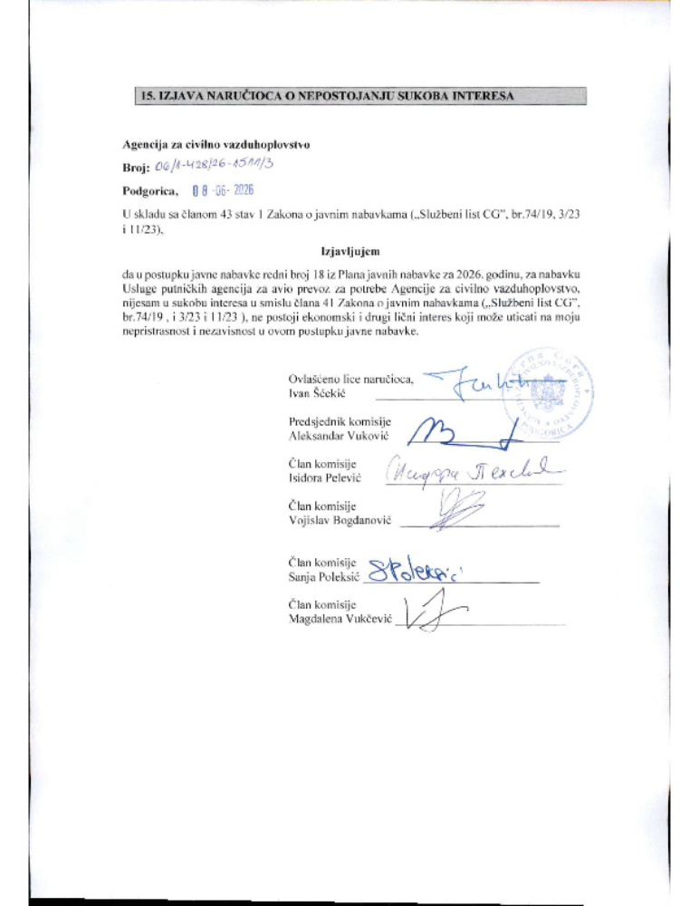

- UPUTSTVO O PRAVNOM SREDSTVU

Privredni subjekat može da izjavi žalbu protiv ove tenderske dokumentacije Komisiji za zaštitu prava:
1) u roku od 20 dana od dana objavljivanja, odnosno dostavljanja tenderske dokumentacije ili izmjene i dopune tenderske dokumentacije, ako je rok za podnošenje prijava za kvalifikaciju, odnosno ponuda najmanje 30 dana od dana objavljivanja, odnosno dostavljanja tenderske dokumentacije ili izmjene i dopune tenderske dokumentacije;
2) u roku od deset dana od dana objavljivanja, odnosno dostavljanja tenderske dokumentacije ili izmjene i dopune tenderske dokumentacije, ako je rok za podnošenje prijava za kvalifikaciju, odnosno ponuda najmanje 15 dana od dana objavljivanja, odnosno dostavljanja tenderske dokumentacije ili izmjene i dopune tenderske dokumentacije;
3) do isteka polovine roka za podnošenje prijava za kvalifikaciju, odnosno ponuda, ako je rok za podnošenje prijava za kvalifikaciju, odnosno ponuda kraći od 15 dana od dana objavljivanja, odnosno dostavljanja tenderske dokumentacije ili izmjene i dopune tenderske dokumentacije, a u slučaju da je posljednji dan roka za podnošenje ponuda kraći od 24 časa, smatra se da rok ističe istekom tog dana.

Žalba se izjavljuje preko naručioca neposredno putem ESJN-a. Žalba koja nije podnesena na naprijed predviđeni način biće odbijena kao nedozvoljena.

Podnosilac žalbe je dužan da uz žalbu priloži dokaz o uplati naknade za vođenje postupka u iznosu od 1% od procijenjene vrijednosti javne nabavke, a najviše 20.000,00 eura, na žiro račun Komisije za zaštitu prava broj 530-20240-15 kod NLB Montenegro banke A.D.

Ukoliko je predmet nabavke podijeljen po partijama, a žalba se odnosi samo na određenu/e partiju/e, naknada se plaća u iznosu 1% od procijenjene vrijednosti javne nabavke te/tih partije/a.

Instrukcije za plaćanje naknade za vođenje postupka od strane žalilaca iz inostranstva nalaze se na internet stranici Komisije za zaštitu prava nabavki http://www.kontrola-nabavki.me/.“.

Podatke iz tačke 1. Poziv za nadmetanje naručilac neposredno UNOSI na ESJN elektronskim putem;
U slučaju podjele predmeta nabavke po partijama i zaključivanja okvirnog sporazuma, podaci o procijenjenoj vrijednosti dati su i u dodatnim infomacijama;
Podatke iz tačke 2. Tehnička specifikacija predmeta javne nabavke naručilac neposredno UNOSI na ESJN elektronskim putem;
Djelove tenderske dokumentacije iz tačke 3. - 16. naručilac sačinjava u formi word/PDF dokumenta i objavljuje unošenjem (attachment) dokumenta na ESJN;
Procijenjena vrijednost se iskazuje bez PDV-a uključujući i sve troškove, nagrade i moguća obnavljanja ugovora na osnovu okvirnog sporazuma.
Ukoliko je predmet nabavke podijenjen na partije ovaj dio brisati
Ukoliko se ne predvidja zaključivanje okvirnog sporazuma cijelu sekciju brisati iz tenderske dokumentacije
Naručilac određuje jedan kriterijum za izbor najpovoljnije ponude, a ostale ponuđene opcije briše
Ukoliko je predviđeno zaključivanje okvirnog sporazuma, garancija ponude se dostavlja na iznos procijenjene vrijednosti predmeta javne nabavke za vrijeme trajanja okvirnog sporazuma

